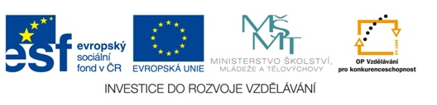
Matematika hrou
Autor: Ivana Češková
Vytvořeno v rámci v projektu „EU peníze školám“
OP VK oblast podpory 1.4 s názvem Zlepšení podmínek pro vzdělávání na základních školách
Matematika hrou č.2-úlohy řešené jedním tahem

Zadání: Namaluj dané obrazce jedním tahem, tak, aby žádná čára nebyla namalována dvakrát.

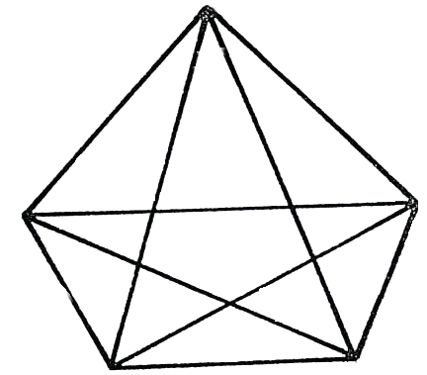

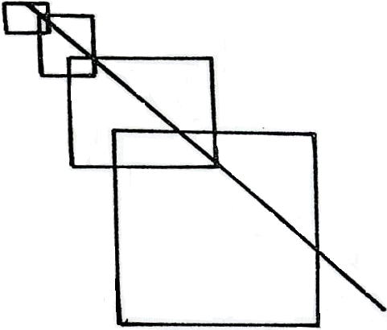

Literatura:
Metodický návod k práci zájmových matematických kroužků.Praha.1980

